留学院校课程

新西兰林肯大学
http://www.lincoln.ac.nz/Study/Courses/
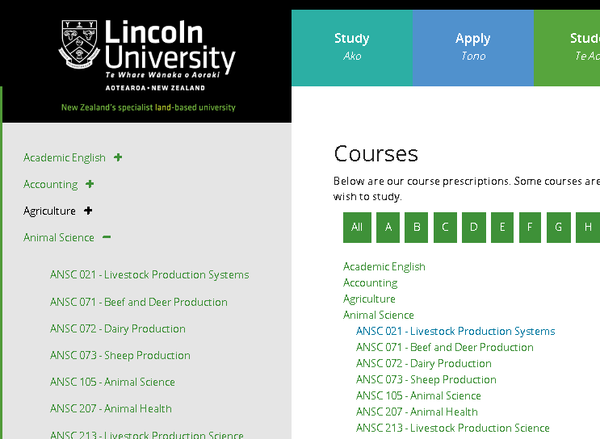
包含各个学科门类下的课程名称，点击查看课程介绍
应选择开课学期为“Semester One”的课程

